PHỤ LỤC: HƯỚNG DẪN CÀI ĐẶT VSSID
(Kèm theo Thông báo số 24/TB-CTCT&CTSV ngày 24 tháng 12 năm 2021)
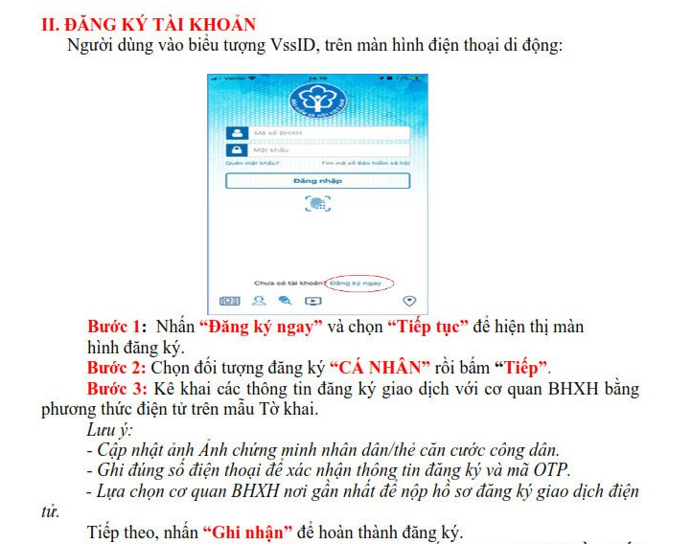
Lưu ý:
- Bước 3 sinh viên chọn BHXH huyện Gia Lâm nếu tham gia thẻ BHYT tại Học viện và BHXH tại địa phương nếu tham gia thẻ BHYT tại nhà
- Sau khi đăng ký xong sinh viên chờ BHXH duyệt gửi mật khẩu đăng nhập về email đăng ký để có thể đăng nhập sử dụng.
- Sinh viên không tra cứu được mã BHYT (trong link cung cấp) đề nghị liên hệ Ban Công tác chính trị và Công tác sinh viên SĐT: 024.6261.7528 để được hỗ trợ giải quyết.

